LAPORAN PRAKTIKUM INTERNET OF THINGS (IoT)

Fakultas Vokasi, Universitas Brawijaya

**Praktik Simulasi Sensor Jarak menggunakan ESP32 dengan Visual Studio Code (VSCode)**

*Nur Haliza Khairotun Nisa’*

Fakultas Vokasi, Universitas Brawijaya

[leezhaamail@gmail.com](mailto:leezhaamail@gmail.com)

**Abstract (Abstrak)**

Praktik ini bertujuan untuk mempelajari penggunaan sensor jarak ultrasonik HC-SR04 bersama mikrokontroler ESP32 dalam aplikasi Internet of Things (IoT). Proses simulasi dilakukan di platform Wokwi untuk merancang skematik proyek dan menulis kode program yang mengukur jarak menggunakan sensor HC-SR04. Integrasi dengan Visual Studio Code (VSCode) melalui ekstensi PlatformIO dan Wokwi Simulator digunakan untuk kompilasi lokal dan menjalankan simulasi tanpa memerlukan perangkat keras fisik. Hasil praktik menunjukkan bahwa ESP32 dapat membaca data jarak dari sensor HC-SR04 dan menampilkannya di Serial Monitor dalam satuan sentimeter (cm) dan inci (inch). Praktik ini memberikan wawasan tentang pentingnya alat bantu seperti simulator Wokwi dan VSCode dalam pengembangan IoT secara efisien.

*Keywords—Internet of Things, ESP32, HC-SR04, Wokwi, Visual Studio Code*

1. **Introduction (Pendahuluan)**

**1.1 Latar Belakang**

Sensor jarak ultrasonik HC-SR04 merupakan salah satu komponen penting dalam aplikasi Internet of Things (IoT), terutama untuk mendeteksi keberadaan objek atau mengukur jarak. Dalam praktik ini, ESP32 digunakan sebagai mikrokontroler utama untuk mengontrol sensor HC-SR04 dan membaca data jarak berdasarkan prinsip pantulan gelombang suara ultrasonik.

Platform Wokwi digunakan sebagai simulator untuk merancang skematik proyek dan menjalankan simulasi tanpa memerlukan perangkat keras fisik. Namun, keterbatasan akun Wokwi versi gratis sering menyebabkan server sibuk, sehingga integrasi dengan Visual Studio Code (VSCode) melalui ekstensi Wokwi Simulator dan PlatformIO menjadi solusi alternatif untuk melakukan kompilasi dan simulasi secara lokal.

**1.2 Tujuan Eksperimen**

Praktik ini bertujuan untuk memberikan pemahaman menyeluruh tentang cara kerja sensor jarak ultrasonik HC-SR04 dan bagaimana mengintegrasikannya dengan mikrokontroler ESP32 dalam aplikasi Internet of Things (IoT). Melalui praktik ini, mahasiswa akan mempelajari prinsip dasar pengukuran jarak menggunakan gelombang suara ultrasonik, merancang skematik proyek di platform Wokwi, serta menulis kode program untuk membaca data jarak dan menampilkannya di Serial Monitor. Selain itu, praktik ini juga bertujuan untuk mengintegrasikan pengembangan kode melalui Visual Studio Code (VSCode) dengan ekstensi PlatformIO dan Wokwi Simulator, sehingga proses kompilasi dan simulasi dapat dilakukan secara lokal tanpa memerlukan perangkat keras fisik. Dengan demikian, mahasiswa tidak hanya memahami cara kerja sensor HC-SR04 dan ESP32, tetapi juga belajar memanfaatkan alat bantu modern seperti simulator Wokwi dan VSCode untuk meningkatkan efisiensi dalam pengembangan proyek IoT. Praktik ini juga memberikan wawasan tentang pentingnya teknologi simulasi dalam tahap awal pengembangan IoT sebelum implementasi pada perangkat keras nyata.

1. **Methodology (Metodologi)**

**2.1 Tools & Materials (Alat dan Bahan)**

1. Komputer atau laptop dengan koneksi internet.
2. Browser web (Google Chrome, Mozilla Firefox, dll.).
3. Akses ke platform Wokwi (https://wokwi.com ).
4. Visual Studio Code (VSCode) dengan ekstensi PlatformIO dan Wokwi Simulator.
5. Mikrokontroler ESP32 (simulasi di Wokwi).
6. Sensor jarak ultrasonic HC-SR04 (simulasi di Wokwi)

**2.2 Implementation Steps (Langkah Implementasi)**

1. Login ke akun Wokwi
2. Akses ke website <https://wokwi.com/>.
3. Klik tombol Sign Up with GitHub untuk membuat akun menggunakan akun GitHub.
4. Akun siap digunakan
5. Menambahkan Komponen di Wokwi
6. Pilih Starter Template ESP32 untuk memulai proyek baru .
7. Klik tombol Add New Part untuk menambahkan komponen :

* ESP32 sebagai mikrokontroler utama.
* Relay untuk mengontrol perangkat listrik.
* Tombol (button) sebagai input pengguna.
* LED

1. Hubungkan komponen sesuai dengan pin GPIO ESP32:

* Pin Trig HC-SR04 ke GPIO 5 .
* Pin Echo HC-SR04 ke GPIO 18 .
* Pin VCC HC-SR04 ke 3.3V .
* Pin GND HC-SR04 ke GND .

1. Menulis Kode Program di Wokwi
2. Tulis kode program berikut untuk mengontrol relay berdasarkan input tombol dan menyalakan LED:

#include <HardwareSerial.h>

#include <Arduino.h>

const int trigPin = 5;

const int echoPin = 18;

//define sound speed in cm/uS

#define SOUND_SPEED 0.034

#define CM_TO_INCH 0.393701

long duration;

float distanceCm;

float distanceInch;

void setup() {

 Serial.begin(115200); // Starts the serial communication

 pinMode(trigPin, OUTPUT); // Sets the trigPin as an Output

 pinMode(echoPin, INPUT); // Sets the echoPin as an Input

}

void loop() {

 // Clears the trigPin

 digitalWrite(trigPin, LOW);

 delayMicroseconds(2);

 // Sets the trigPin on HIGH state for 10 micro seconds

 digitalWrite(trigPin, HIGH);

 delayMicroseconds(10);

 digitalWrite(trigPin, LOW);

  // Reads the echoPin, returns the sound wave travel time in microseconds

 duration = pulseIn(echoPin, HIGH);

  // Calculate the distance

 distanceCm = duration * SOUND_SPEED/2;

  // Convert to inches

 distanceInch = distanceCm * CM_TO_INCH;

  // Prints the distance in the Serial Monitor

 Serial.print("Distance (cm): ");

 Serial.println(distanceCm);

 // Serial.print("Distance (inch): ");

 // Serial.println(distanceInch);

  delay(1000);

}

1. Menginstal Ekstensi di VSCode
2. Buka Visual Studio Code
3. Instal ekstensi PlatformIO IDE dari marketplace VSCode.
4. Instal ekstensi Wokwi Simulator dari marketplace VSCode.
5. Membuat Proyek Baru di PlatformIO
6. Klik New Project di PlatformIO.  
   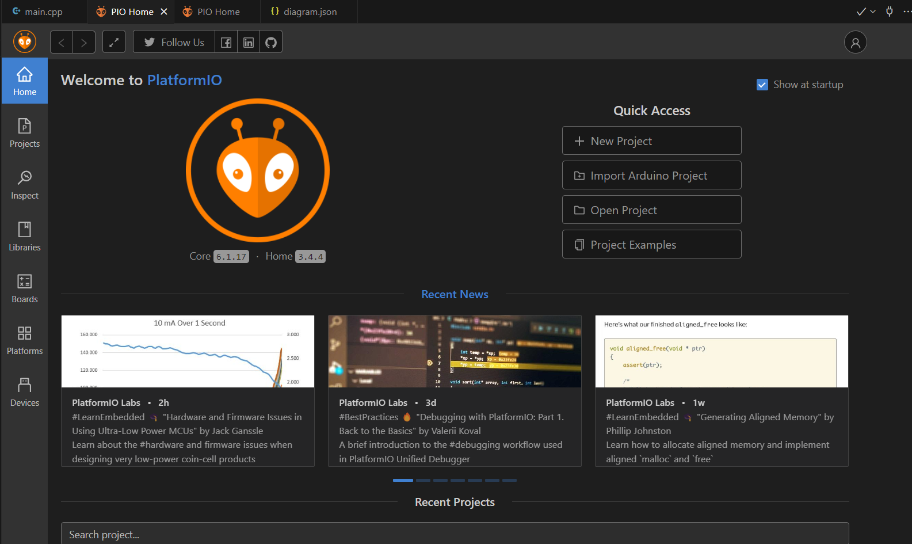
7. Isi parameter berikut:

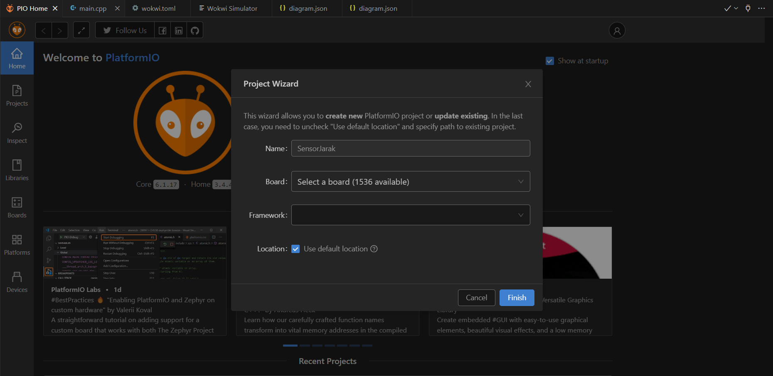

1. Salin kode program dari Wokwi ke file main.cpp di proyek PlatformIO.

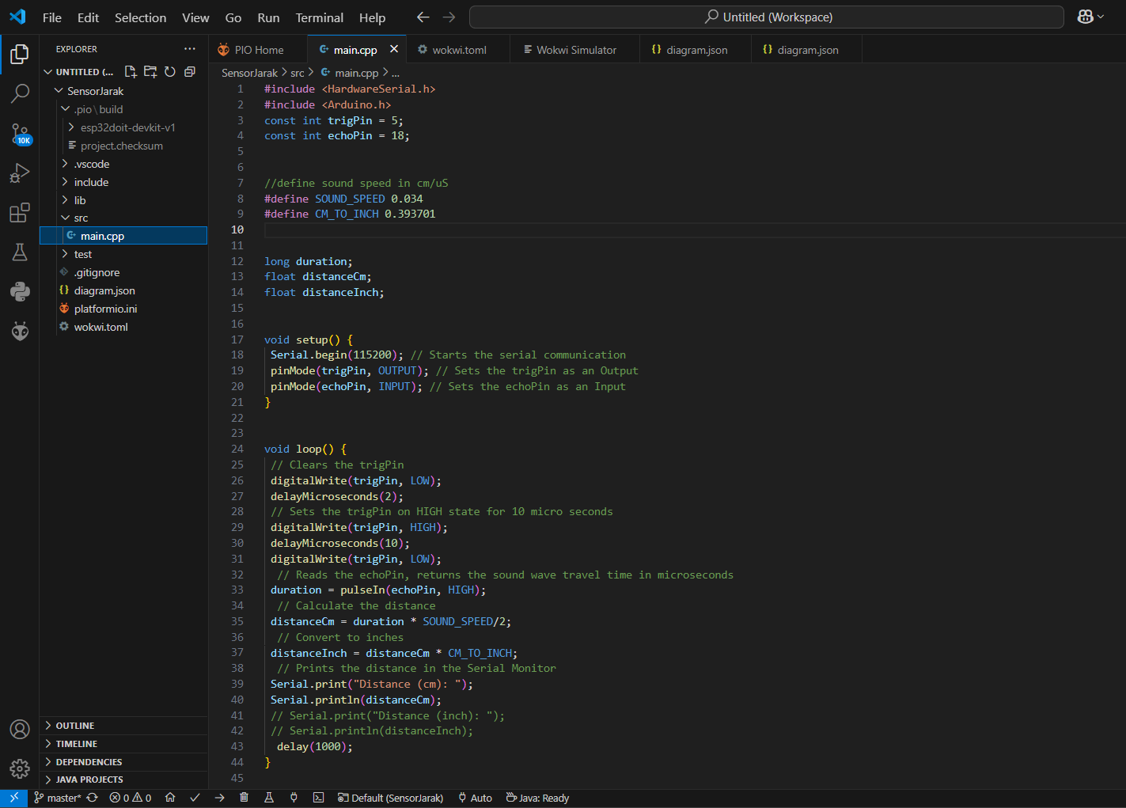

1. Menjalankan compling di VSCode.
2. Klik tombol Build (tombol centang) di pojok kanan atas VSCode.
3. Tunggu hingga proses kompilasi selesai dan muncul pesan SUCCESS .
4. Setelah proses compiling berhasil, Anda akan mendapatkan dua file penting:

* firmware.bin
* firmware.elf

1. Membuat File wokwi.toml
2. Buat file baru bernama wokwi.toml di folder proyek Anda.
3. Isikan relative path dari file firmware.bin dan firmware.elf ke dalam file wokwi.toml:

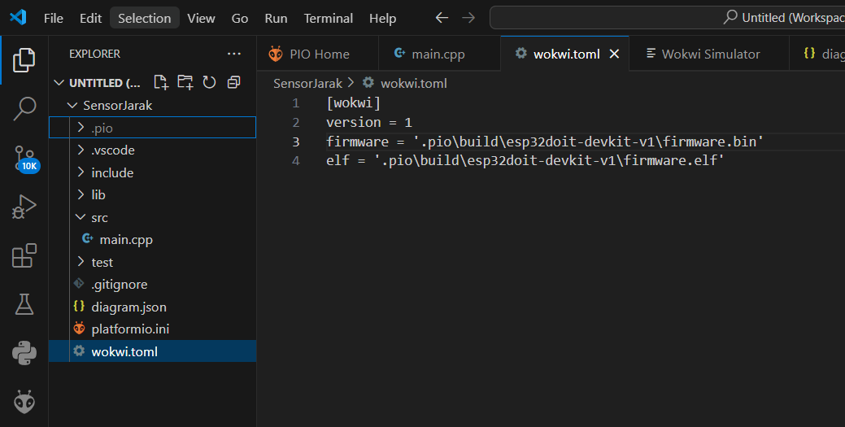

1. Pastikan path yang dimasukkan sesuai dengan lokasi file hasil compiling di folder proyek Anda.
2. Membuat File diagram.json
3. Salin file diagram.json dari proyek Wokwi Anda di <https://wokwi.com/>.
4. Tempelkan isi file tersebut ke dalam file diagram.json di folder proyek VSCode Anda.  
   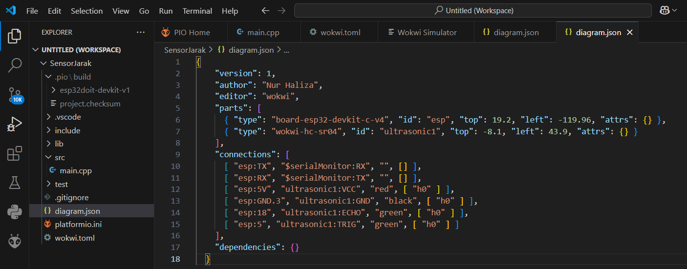
5. Menjalankan Simulasi
6. Jalankan simulasi dengan mengetik perintah berikut di terminal VSCode:

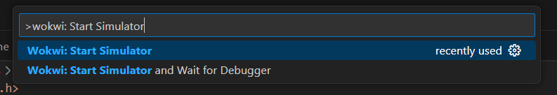

1. **Results and Discussion (Hasil dan Pembahasan)**

**3.1 Experimental Results (Hasil Eksperimen)**

Berikut adalah hasil dari praktik simulasi traffic light menggunakan ESP32 di Wokwi dengan integrasi VSCode:

1. Skematik Proyek : Berhasil dirancang dengan sensor HC-SR04 terhubung ke pin GPIO ESP32.
2. Logika Pemrograman : Kode program berhasil diimplementasikan di VSCode dan diintegrasikan dengan Wokwi Simulator.
3. Simulasi : Sistem berhasil membaca data jarak dari sensor HC-SR04 dan menampilkannya di serial monitor.
4. **Appendix (Lampiran, jika diperlukan)**

a. Tampilan simulasi di Wokwi

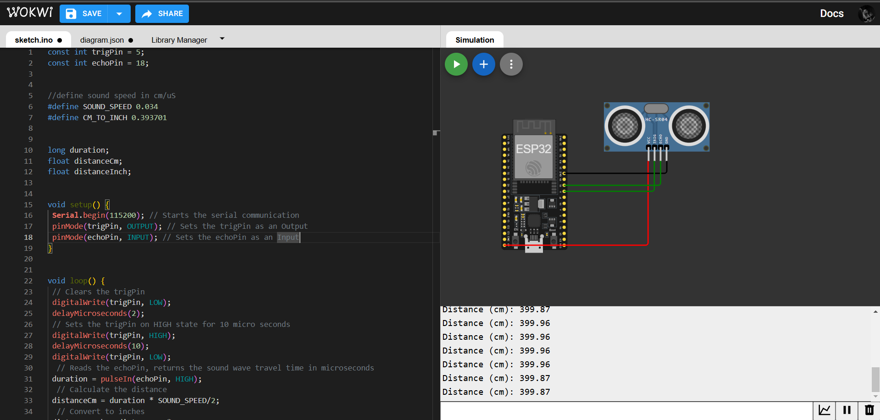

b. Tampilan Kode Program di VSCode

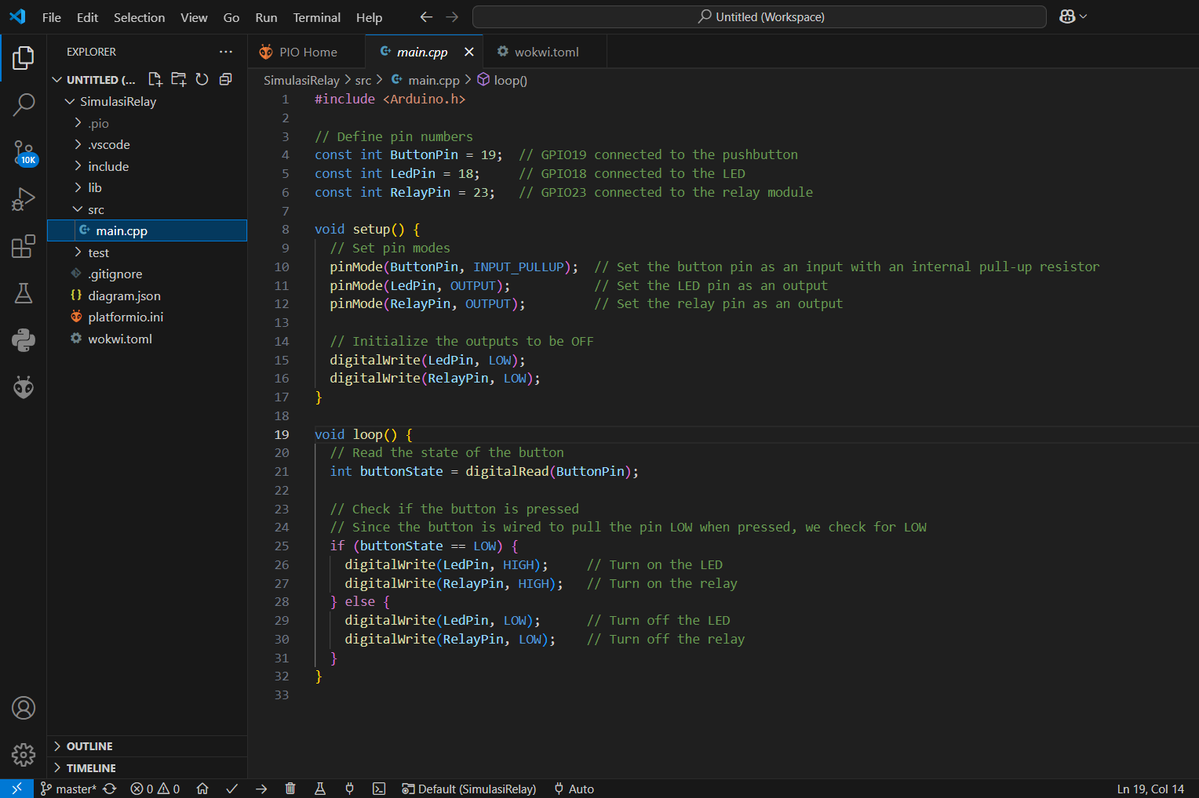

c. Tampilan hasil simulasi

